|  |
| --- |
|  |

|  |  |  |
| --- | --- | --- |
| **PROFESOR:** | Rodriguez Espino Claudio ing. | |
| **ASIGNATURA:** | Fundamentos de Programación. | |
| **GRUPO:** | 3 | |
| **NO DE PRÁCTICA(S):** | La computación como herramienta de trabajo del profesional de ingeniería. | |
| **NOMBRE:** | Martínez Juárez Eduardo | |
| **SEMESTRE:** | 2017-2 | |
| **FECHA DE ENTREGA:** | Viernes 17 de febrero de 2017 | |
| **OBSERVACIONES:** | Por el momento ninguna. | |
|  |  | |
| **CALIFICACIÓN:** | |  |
|  |

* OBJETIVO:

Descubrir y utilizar herramientas de software que se ofrecen en Internet que permitan realizar actividades y trabajos académicos de forma organizada y profesional a lo largo de la vida escolar, tales como manejo de repositorios de almacenamiento y buscadores con funciones avanzadas.

* ACTIVIDADES:
* Crear un repositorio de almacenamiento en línea.
* Realizar búsquedas avanzadas de información especializada.

CREACIÓN DEL REPOSITORIO.

1. Al comenzar, realice la creación del repositorio en línea (Github), siguiendo las instrucciones que venían en la práctica.

Fue bastante sencillo, tardó en llegar el correo de verificación.

1. Ya creado el repositorio, comencé el proyecto donde tendría guardar la práctica ya terminada.

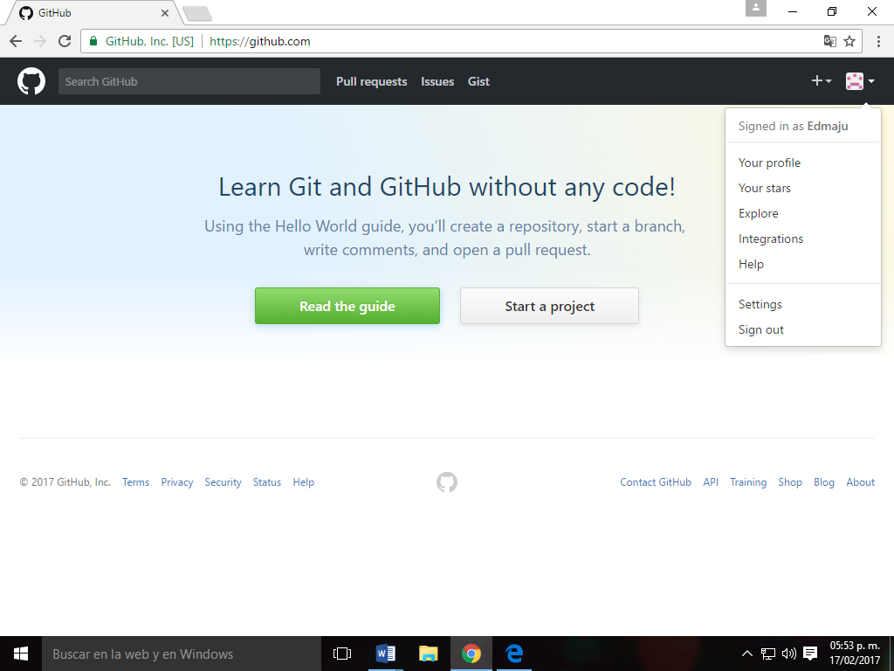

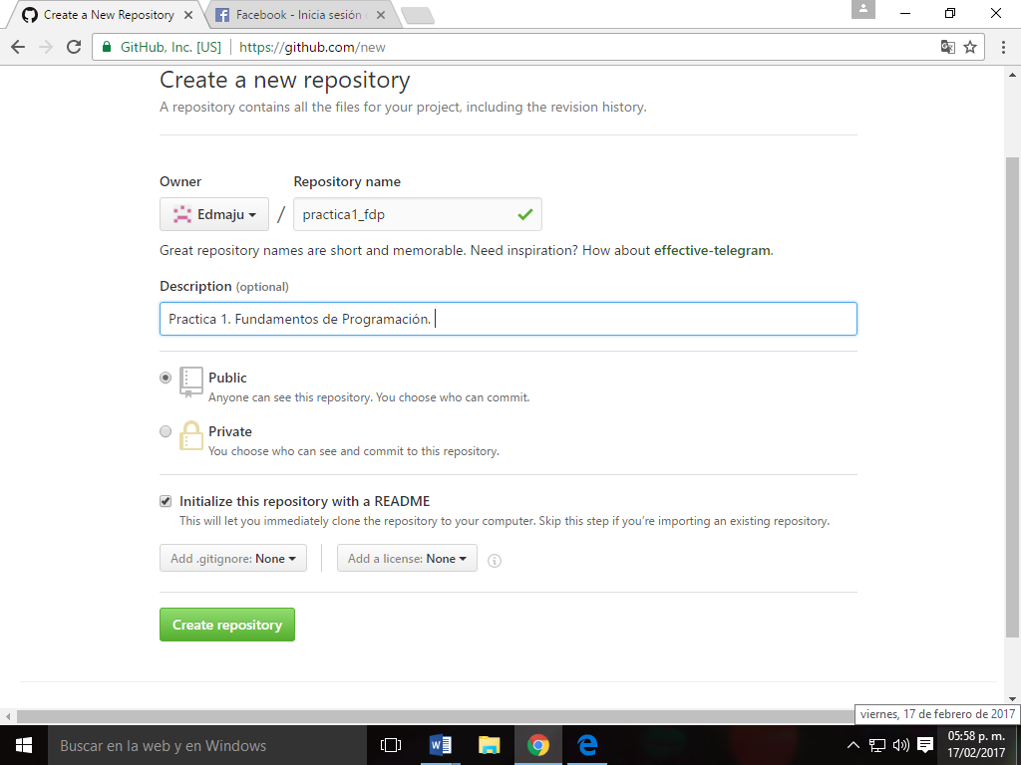

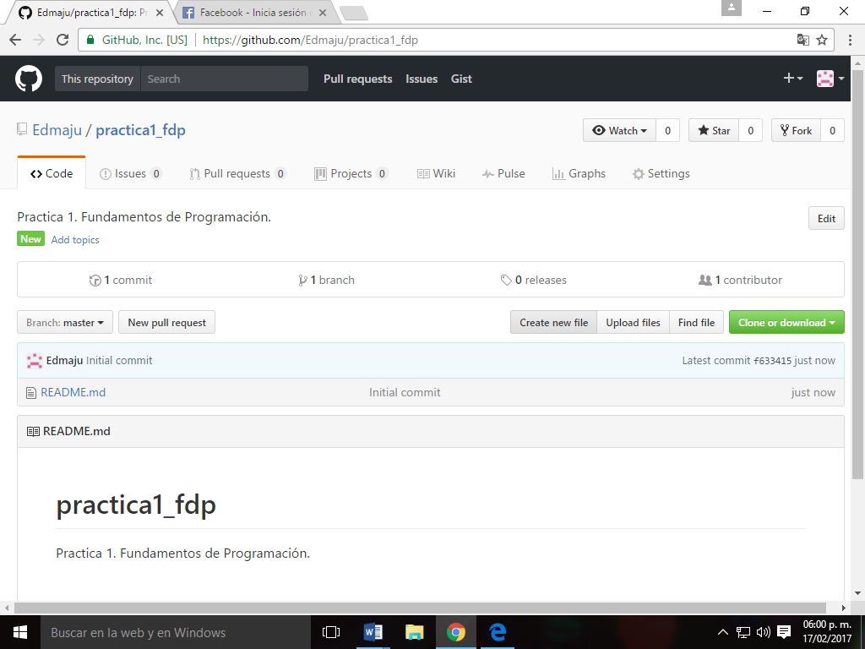

1. Cree un archivo, al cual le puse mi nombre y una pequeña descripción del archivo.

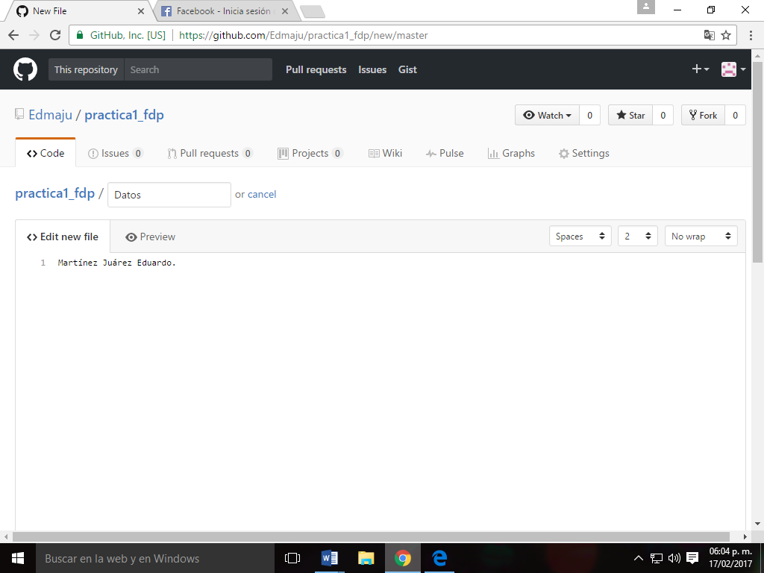

1. Terminada la creación del archivo y siguiendo las indicaciones de la práctica, subí una imagen con los escudos de la Universidad Nacional Autónoma de México y de la Facultad de Ingeniería.

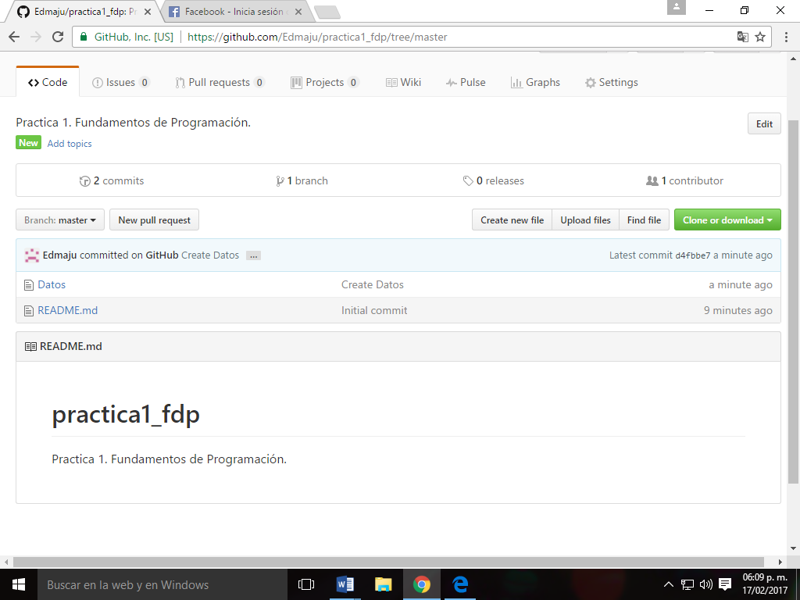

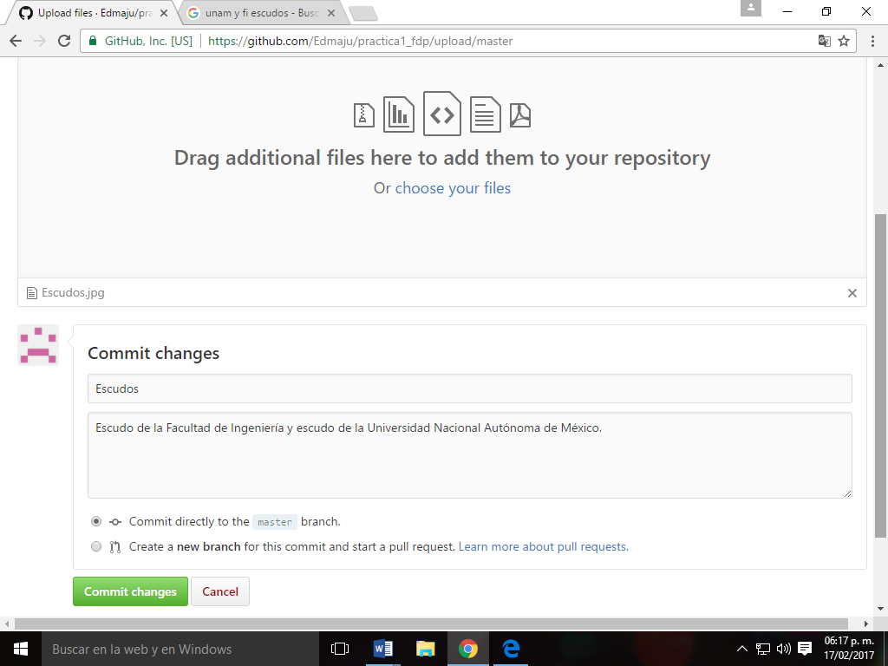

1. Terminado la anterior actividad, revise mi página principal y mis commits.

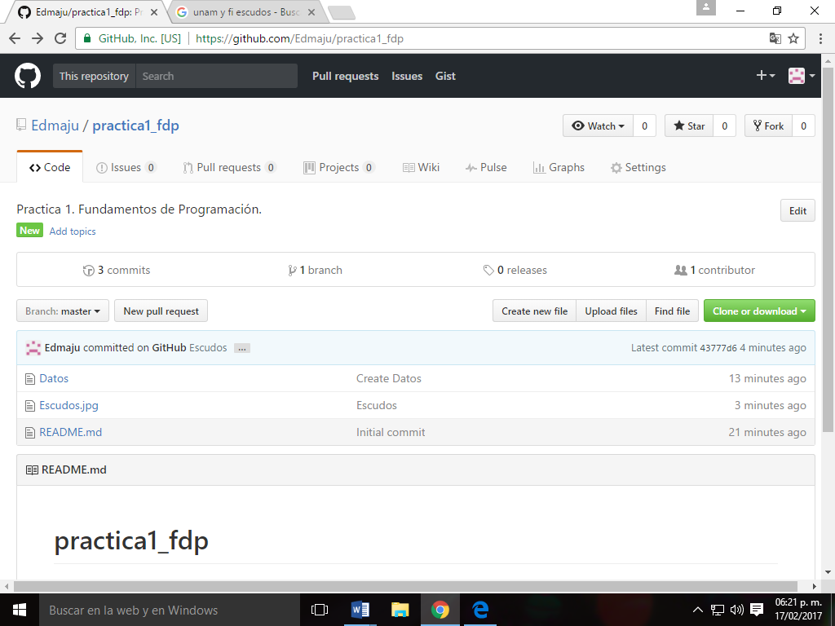

BÚSQUEDA Y UTILERÍAS EN INTERNET.

1. En esta actividad, tenemos que realizar la búsqueda del tema “arquitectura de maquina en Google Académico. Revisar las búsquedas especializadas sugeridas en el desarrollo de la práctica y distinguir la diferencia entre los resultados.

Realice 4 búsquedas especializadas:

* “arquitectura maquina”: donde la búsqueda me arrojo archivos que hablaban de maquina o arquitectura, pero no del tema que esperaba.

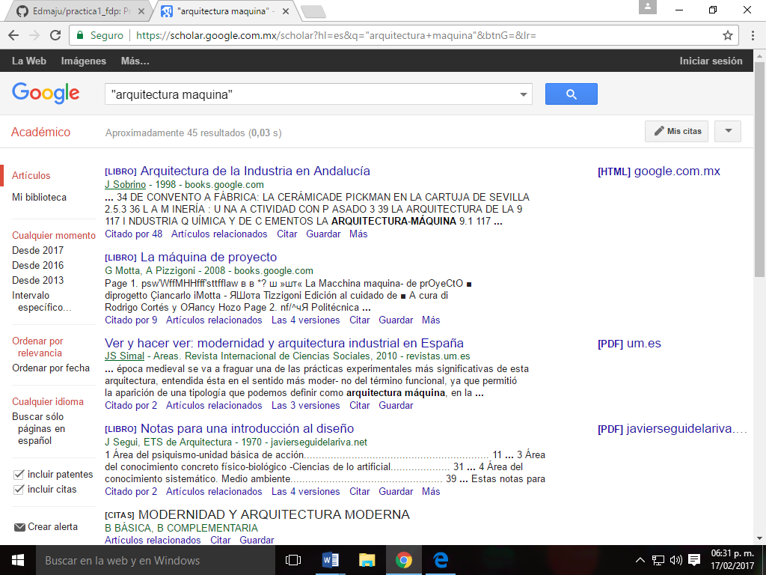

* Define: arquitectura maquina: esta búsqueda me arrojo una cantidad mayor de resultados, pero, no del tema completo, sino, cada palabra por separado.

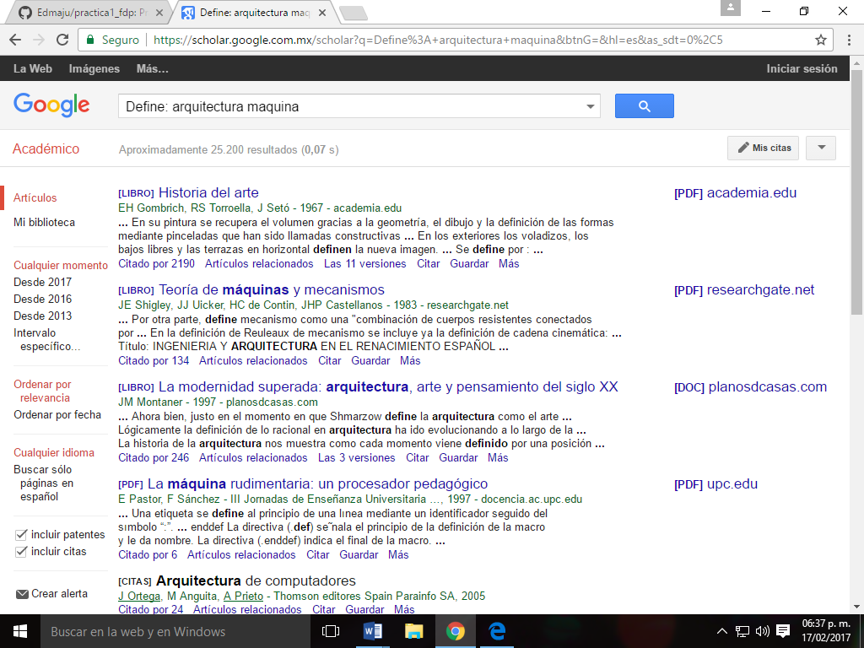

* Intitle:” arquitectura maquina”: una búsqueda que no me arrojo resultados.

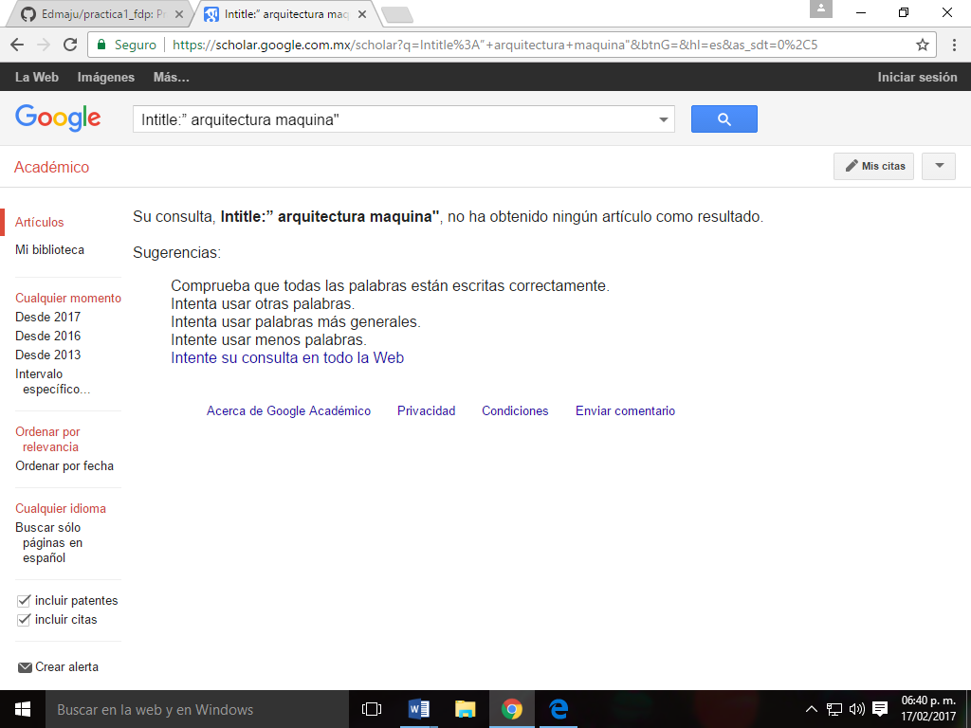

* ~arquitectura maquina: esta búsqueda me dio los archivos con la información que necesitaba.

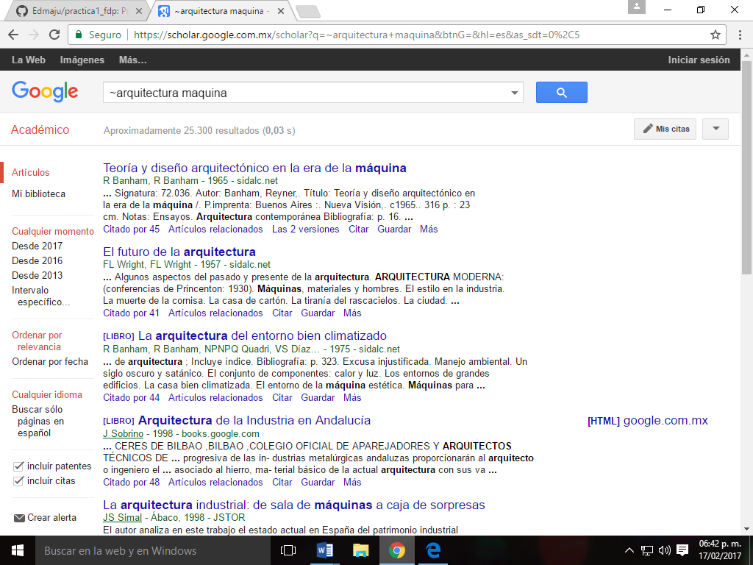.

1. Como segunda actividad realice una visita virtual a la UNAM. Mi punto de referencia es el espacio escultórico, al cual, por parte de varias materias, he visitado para realizar prácticas.

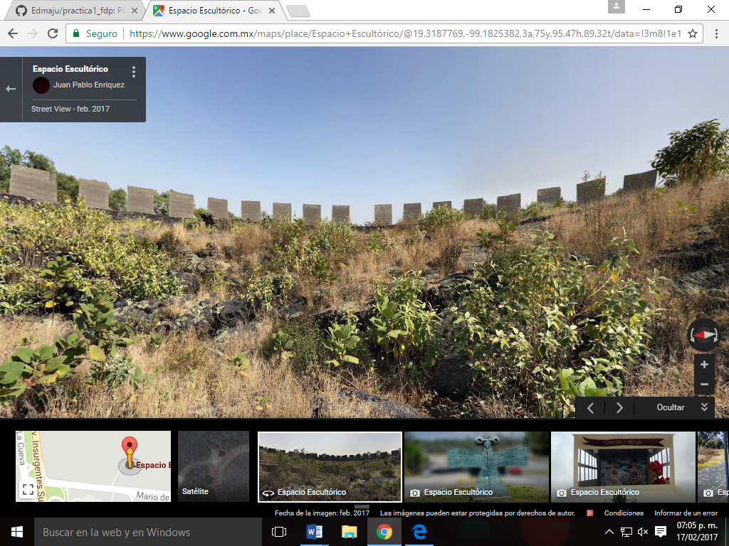

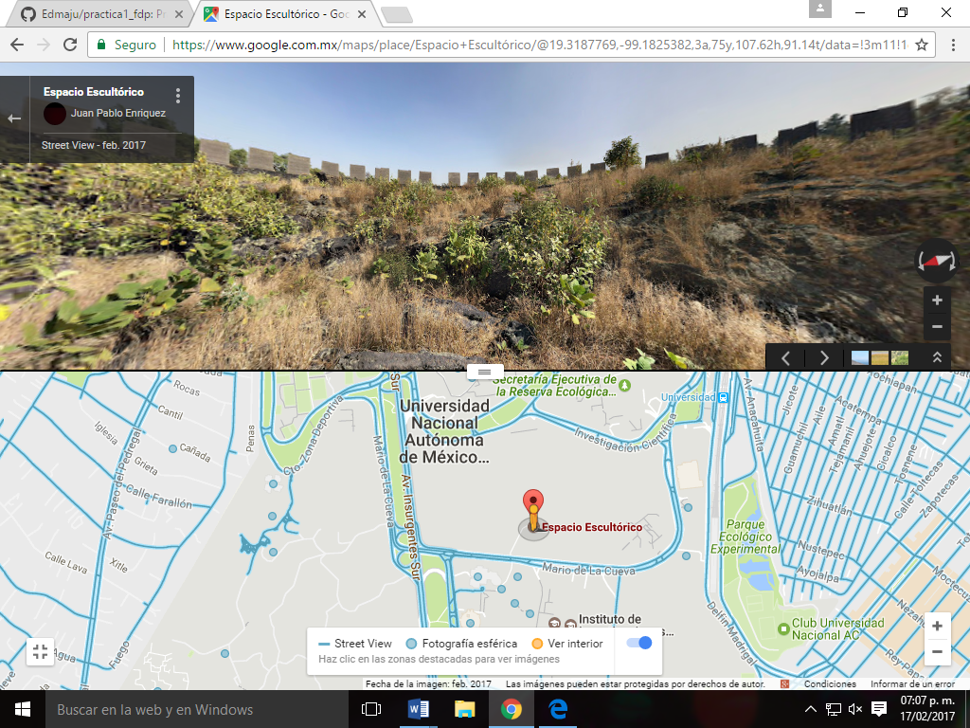

1. Como tercera actividad realice el recorrido virtual del Templo Mayor, ambientando por la espada de Pangolín de Jesús Martínez.

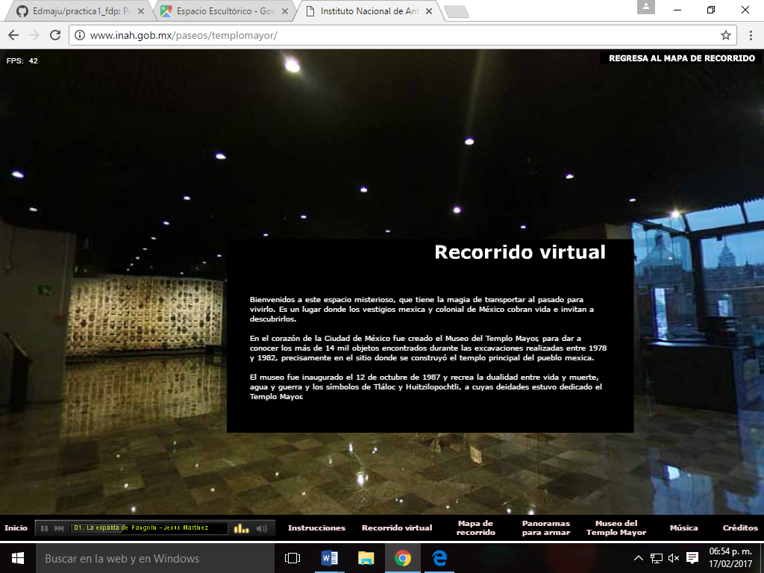

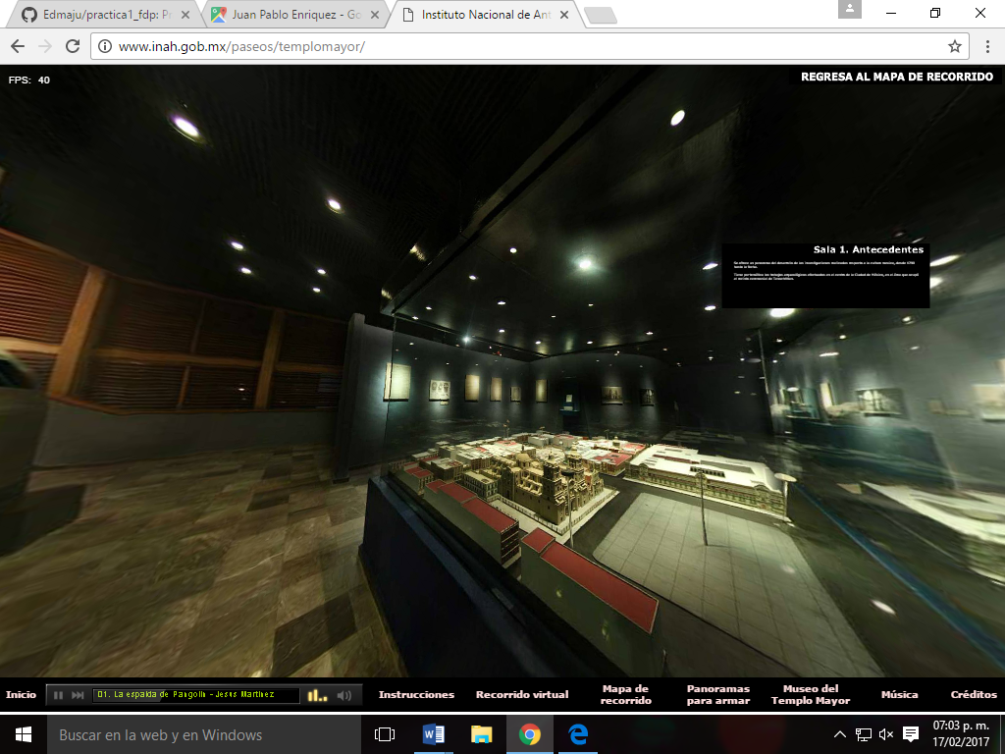

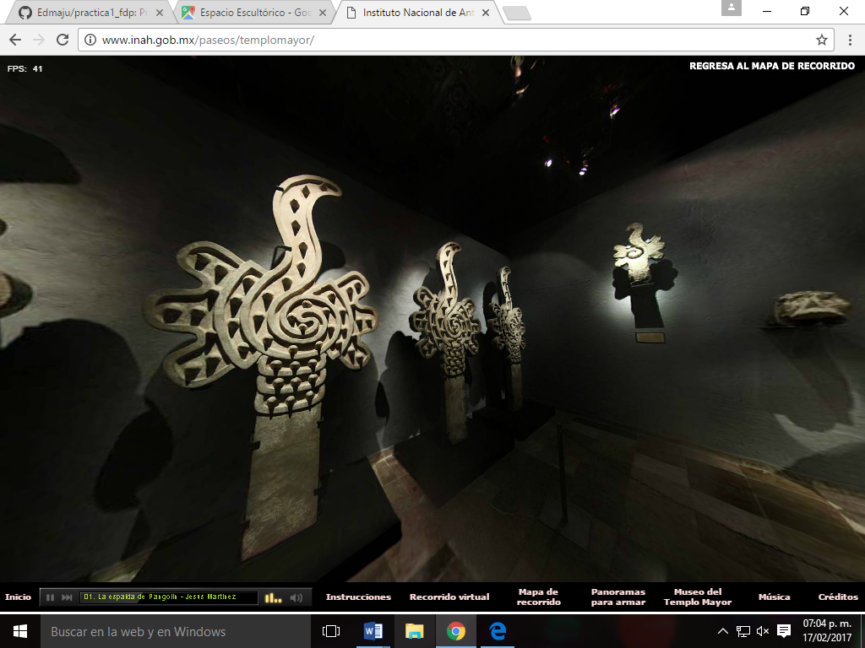

1. Realice la gráfica de la función x^3+y^33, desde los puntos -5 a 5, bueno from -5 to 5, obtenido una gráfica en tres dimensiones.

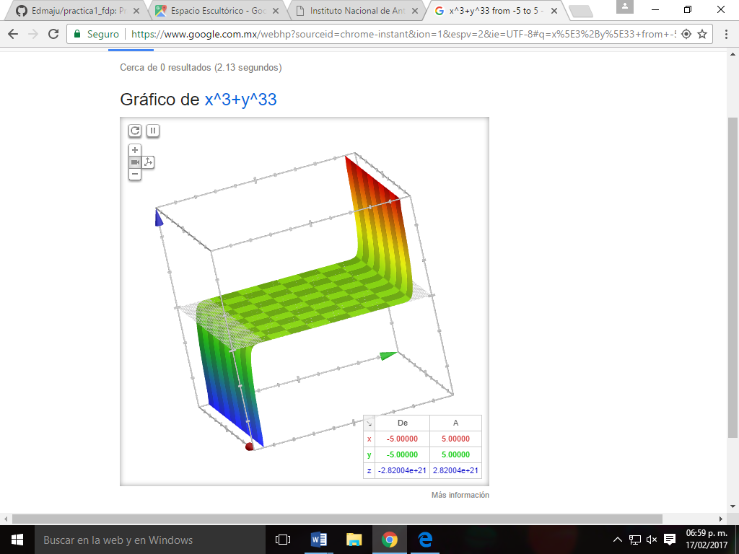

También realice la gráfica de la función sin(x)+sin(y)+cos(x)+cos(y), con los parámetros de from -pi to pi.

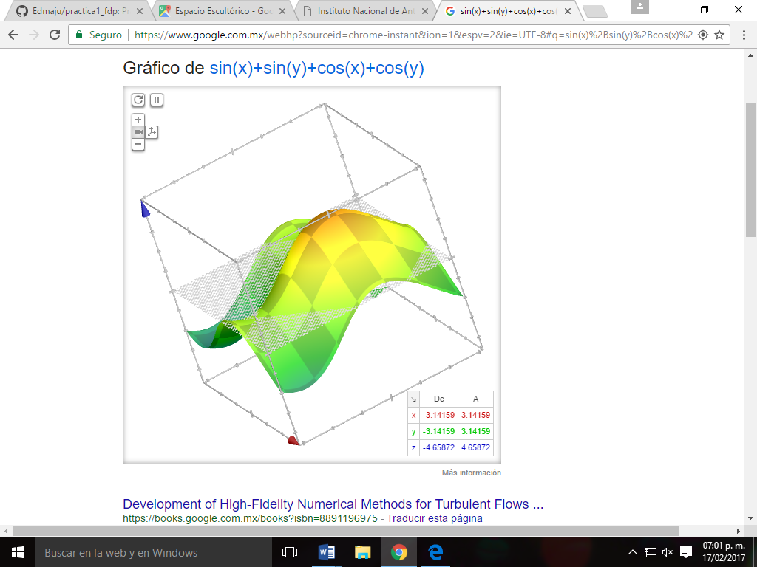

1. Para finalizar la práctica, realice 4 conversiones dentro de la barra de Google. Dando en primer lugar, la cantidad seguida dela magnitud, use el comando a para al final poner la nueva magnitud a la que quería fuera convertida.

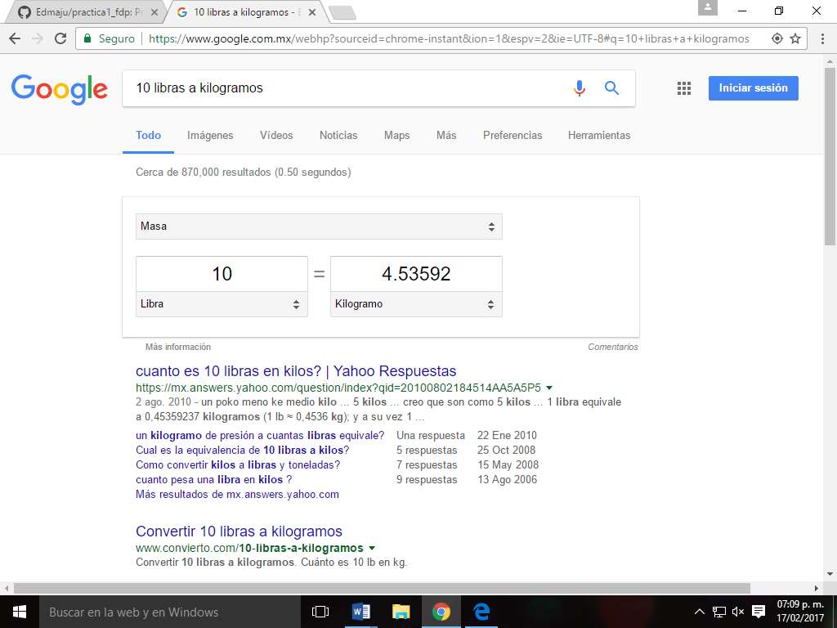

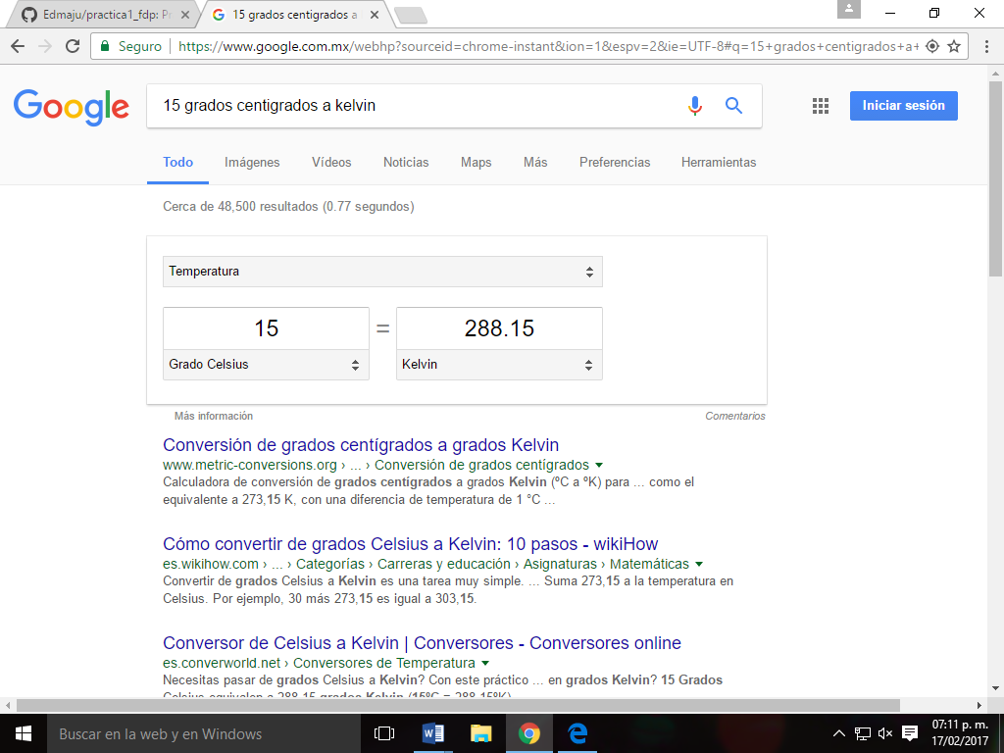

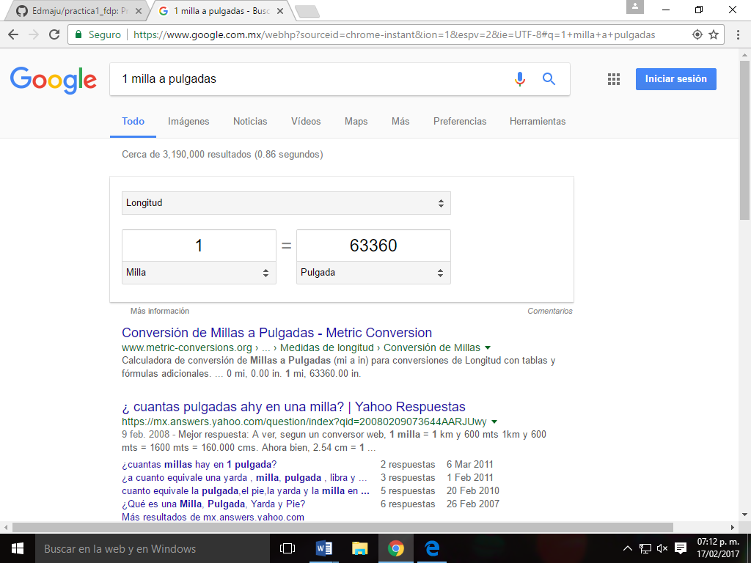

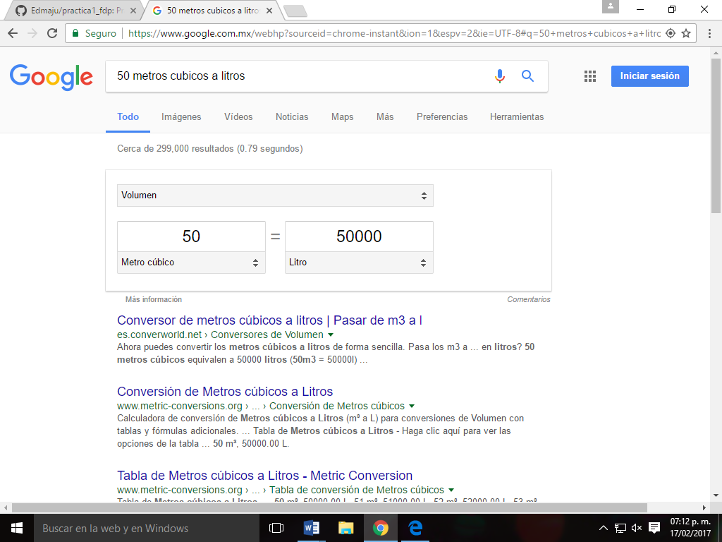

* CONCLUSIÓN.

Al realizar este reporte, me di cuenta de lo poco que sabía del uso de Google y de los comandos de apoyo que tiene, ya que no solo busca información, la clasifica y muchos comandos ayudan a tener información mucho más concisa del tema que buscamos. Además, que ayuda a graficar funciones en 2D y 3D, convierte unidades desde el SI a él SI o del Si al Sistema Ingles y viceversa.

Con relación a GitHub (repositorio), su uso va más allá de lo que podemos hacer con la nube, aunque necesitare un poco más de tiempo para acostumbrarme a ella, ya que necita de más información que la que necesita Google Drive o Dropbox , para poder guardar y/o crear un archivo.